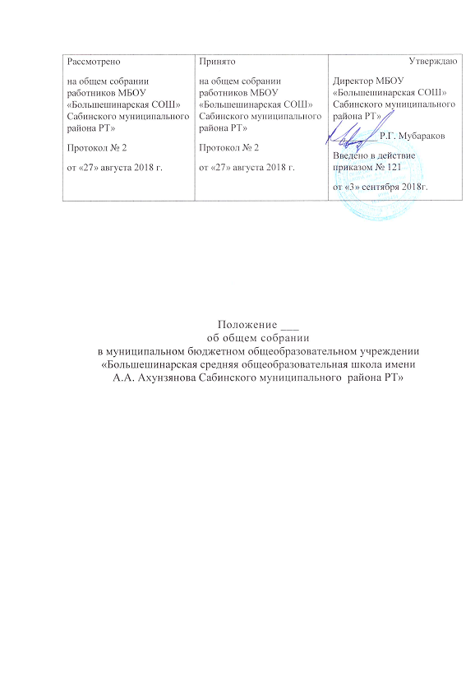

1. ОБЩИЕ ПОЛОЖЕНИЯ
1.1. Положение об Общем собрании работников муниципального бюджетного общеобразовательного учреждения «Большешинарская средняя общеобразовательная школа имени А.А. Ахунзянова Сабинского муниципального района Республики Татарстан», в дальнейшем - "Положение", разработано на основе статьи №26 ФЗ "Об образовании в Российской Федерации от 24.12.2012 года №273-ФЗ, а также Устава МБОУ «Большешинарская СОШ» (в дальнейшем – Школа).
1.2. Общее собрание работников Учреждения является постоянно действующим высшим органом коллегиального управления.
1.3. В общем собрании работников участвуют все работники, работающие в Учреждении на основании трудовых договоров.
1.4.Общее собрание работников действует бессрочно.
1.5.Собрание созывается по мере надобности, но не реже одного раза в год. Общее собрание работников созывается его председателем по собственной инициативе, инициативе работников Учреждения, председателя профсоюзного комитета Учреждения, директора Учреждения.
Общее собрание считается правомочным, если на нем присутствуют не менее половины работников Учреждения.

2. ПОЛНОМОЧИЯ И КОМПЕТЕНЦИЯ ОБЩЕГО СОБРАНИЯ
2.1. Общее собрание работников осуществляет общее руководство школы в рамках установленной компетенции.
Компетенция общего собрания работников Учреждения:
- рассмотрение вопросов, связанных с соблюдением законодательства о труде работниками Учреждения, администрацией Учреждения, а также, положений Коллективного трудового договора между Учреждением и работниками Учреждения;
- рассмотрение спорных или конфликтных ситуаций, касающихся отношений между работниками Учреждения;
- рассмотрение вопросов, касающихся улучшения условий труда работников Учреждения;
- представление педагогических и других работников к различным видам награждений и поощрений;
- заслушивание отчета председателя профсоюзного комитета Учреждения о работе, проделанной профсоюзным комитетом Учреждения в течение учебного года;
- рассмотрение и принятие Коллективного договора;
- образование комиссии по трудовым спорам в Учреждении;
- заслушивание отчета руководителя Учреждения по итогам учебного года и подведение итогов работы Учреждения;
- определение приоритетных направлений деятельности, рассмотрение плана развития Учреждения;
- содействие в привлечении для обеспечения уставной деятельности Учреждения дополнительных источников финансовых и материальных средств;
- принятие отдельных локальных нормативных актов Учреждения;
- внесение предложения Учредителю по улучшению деятельности Учреждения;
- определение порядка и условий предоставления социальной поддержки учащимся и работникам Учреждения;
- принятие решений по другим важнейшим вопросам деятельности Учреждения, не отнесенным к компетенции Учредителя, других органов и директора.

3. ПРАВА И ОТВЕТСТВЕННОСТЬ ОБЩЕГО СОБРАНИЯ РАБОТНИКОВ
3.1. Решения Общего собрания работников Школы, принятые в пределах его компетенции являются обязательными для исполнения всеми работниками Школы. О решениях, принятых Общим собранием работников, ставятся в известность все работники.
3.2. Члены Общего собрания имеют право:
- требовать обсуждения вне плана любого вопроса, касающегося деятельности Школы, если предложение поддержит более одной трети членов всего состава Общего собрания;
- вносить предложения по корректировке плана мероприятий Школы, по совершенствованию работы Школы, по развитию материальной базы;
- присутствовать и принимать участие в обсуждении вопросов совершенствования организации образовательного процесса на заседаниях Педагогического совета;
- заслушивать и принимать участие в обсуждении отчетов о деятельности органов самоуправления Школы,
- участвовать в организации и проведении различных мероприятий Школы;
- совместно с директором Школы готовить информационные и аналитические материалы о деятельности Школы.
3.3. Общее собрание несет ответственность:
- за соблюдение в процессе осуществления Школой уставной деятельности законодательства Российской Федерации об образовании;
- за соблюдение гарантий прав участников образовательного процесса;
- за педагогически целесообразный выбор и реализацию в полном объеме общеобразовательных программ в соответствии с учебным планом и графиком учебного процесса, качество образования своих выпускников, соответствие образования государственным образовательным стандартам и Образовательной программе Школы;
- за жизнь и здоровье обучающихся и работников Школы во время образовательного процесса;
- за компетентность принимаемых организационно-управленческих решений;
- за развитие принципов общественно-государственного управления и самоуправления в Школе;
- за упрочение авторитета доброго имени Школы.

4. СОСТАВ ОБЩЕГО СОБРАНИЯ РАБОТНИКОВ
4.1. Общее собрание работников открытым голосованием выбирает из своего состава председателя. Для ведения протоколов заседаний Общего собрания работников и подсчета голосов из его членов избирается секретарь (делопроизводитель).
4.2. Организационной формой работы Общего собрания работников является заседание, которое проводится по мере необходимости, но не реже одного раза в год.
4.3.Общее собрание работников считается правомочным, если на нем присутствуют не менее половины работников Учреждения.

4.4. Решения Общего собрания работников принимается простым большинством голосов присутствующих и оформляются протоколом, который подписывается председателем и секретарем Общего собрания работников. В случае равенства голосов решающим является голос председателя Общего собрания работников. Общее собрание работников считается состоявшимся, если на нем присутствовало более половины работников Учреждения.
4.5. Решения Общего собрания, принятые в пределах полномочий коллектива и в соответствии с законодательством Российской Федерации и Республики Татарстан, обязательны для членов трудового коллектива, администрации Учреждения.
4.6. Решения являются обязательными, исполнение решений организуется директором Учреждения. Директор отчитывается на очередном Общем собрании работников об исполнении и (или) о ходе исполнения решений предыдущего Общего собрания.

5. ДЕЛОПРОИЗВОДСТВО ОБЩЕГО СОБРАНИЯ РАБОТНИКОВ
5.1. Протоколы заседаний Общего собрания работников, его решения оформляются секретарем в Книге протоколов заседаний Общего собрания работников. Каждый протокол подписывается председателем Общего собрания и секретарем. Книга протоколов заседаний Общего собрания работников хранится в канцелярии Учреждения.
5.2. Обращения участников образовательного процесса с жалобами и предложениями по совершенствованию работы Общего собрания работников рассматриваются председателем или членами Общего собрания работников по поручению председателя.

